|  |  |
| --- | --- |
|  |  |
|  |  |

**Автоматизированная система управления проведением билетного контроля (АСУ ПБК)**

**РУКОВОДСТВО ПОЛЬЗОВАТЕЛЯ**

г. Москва

2016 г.

**Оглавление**

**Обозначения и сокращения** 4

**1.** **Введение** 5

**1.1.** **Краткое описание возможностей** 5

**2.** **Описание операций** 6

**2.1.** **Вход на сайт** 6

**2.2.** **Справочники НСИ** 7

**2.2.1.** **Группа справочников «Устройства контролера»** 7

**2.2.1.1.** **Добавление нового устройства/карты** 7

**2.2.1.2.** **Назначение устройства/карты контролеру** 8

**2.2.1.3.** **Изменение информации об устройстве/карте** 9

**2.2.1.4.** **Удаление устройства/карты** 9

**2.2.2.** **Места встреч** 10

**2.2.2.1.** **Создание элемента справочника «Места встреч»** 10

**2.2.2.2.** **Добавление сопутствующего маршрута** 12

**2.2.2.3.** **Изменение элемента справочника «Места встреч»** 14

**2.2.2.4.** **Удаление элемента справочника «Места встреч»** 14

**2.2.3.** **Бланки строгой отчетности** 14

**2.2.3.1.** **Правила формирования номера БСО** 14

**2.2.3.2.** **Создание элемента справочника «БСО»** 15

**2.2.3.3.** **Назначение БСО контролеру** 16

**2.2.3.4.** **Печать БСО** 17

**2.2.3.4.1.** **Печать наряд-заданий** 17

**2.2.3.4.2.** **Печать актов об изъятии** 18

**2.3.** **Отчетность** 18

**2.3.1.** **Просмотр отчета «Анализ пассажиропотока»** 18

**2.3.2.** **Формирование стандартного отчета** 19

**2.3.3.** **Конструктор отчетов** 20

**2.3.3.1.** **Создание нового отчета в MS Report Builder** 20

**2.3.3.2.** **Редактирование отчета в MS Report Builder** 21

**2.4.** **Планирование** 22

**2.4.1.** **Настройка режима работы (смены)** 22

**2.4.2.** **Редактирование бригады** 24

**2.4.3.** **Согласование графика с ГКУ «Организатор перевозок»** 25

**2.4.4.** **Замена контролера на контролера из резерва** 26

**2.4.5.** **Редактирование Табеля** 27

**2.4.6.** **Редактирование рейтинга маршрутов** 29

**2.5.** **Результаты ПБК** 30

**2.5.1.** **Заполнение краткого отчета контролера** 30

**2.5.2.** **Просмотр данных полученных из АСКП** 31

**2.5.3.** **Использованные БСО** 32

**2.5.4.** **Прикрепление файлов к наряд-заданию** 32

**2.6.** **Поиск** 32

# Обозначения и сокращения

| **Сокращение** | **Расшифровка** |
| --- | --- |
| АСКП | Автоматизированная Система Контроля Проезда в наземном городском пассажирском транспорте |
| АСУ | Автоматизированная система управления |
| БД | База данных |
| БСК | Бесконтактная смарт-карта |
| БСО | Бланк строгой отчетности |
| ВИС | Внешние информационные системы |
| ГУП | Государственное унитарное предприятие |
| ГКУ | Государственное казенное учреждение |
| ЕАСУ ФХД | Единая автоматизированная система управления финансово-хозяйственной деятельностью |
| НСИ | Нормативно-справочная информация |
| ОС | Операционная система |
| ПБК | Проведение билетного контроля |
| ПК | Персональный компьютер |
| ПО | Программное обеспечение |
| ПУсК | Переносное устройство контроля |
| Система, АСУ ПБК | Автоматизированная система управления проведением билетного контроля |
| СКК | Служебная карта контролера |
| ТО СДиК | Территориальное подразделение службы дохода и контроля |

# Введение

Настоящее руководство содержит пошаговые инструкции и пояснения для пользователя автоматизированной системы управления проведением билетного контроля (далее по тексту – АСУ ПБК, Система) по основным функциональным возможностям Системы.

Руководство рассчитано на пользователей, знакомых с основными интернет-технологиями, соответствующей терминологией и имеющих представление о принципах работы сайтов.

Пользователи системы должны иметь опыт работы с персональным компьютером на базе операционных систем Microsoft Windows на уровне квалифицированного пользователя и свободно осуществлять базовые операции в стандартных ОС Windows.

## **Краткое описание возможностей**

В рамках работ по Договору №22-СД/15 от 24.12.2015 было обеспечено создание автоматизированной системы управления проведением билетного контроля.

В части обеспечения наиболее удобного и комфортного использования Системы и расширения их функциональных возможностей, были решены следующие задачи:

* повышение эффективности организации и управления проведением билетного контроля;
* информационно-аналитическое обеспечение при планировании проведения билетного контроля;
* обеспечение филиалов Служба доходов и контроля и Служба движения ГУП «Мосгортранс» оперативной и достоверной информацией;
* повышение качества работы Службы доходов и контроля ГУП «Мосгортранс»;
* систематизация и агрегация информации по результатам проведения билетного контроля.

# Описание операций

## **Вход на сайт**

Для входа в Систему:

1. Наберите в адресной строке вашего браузера <http://10.68.1.47:82/>, на экране отобразится страница авторизации АСУ ПБК.

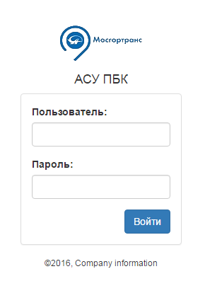

*Рисунок 1 – Диалоговое окно Авторизация*

1. В поле «Пользователь» введите свой логин для входа в Систему с правами пользователя.
2. В поле «Пароль» введите пароль.
3. Нажмите на кнопку «Войти». Произойдет переход на Главную страницу Системы.

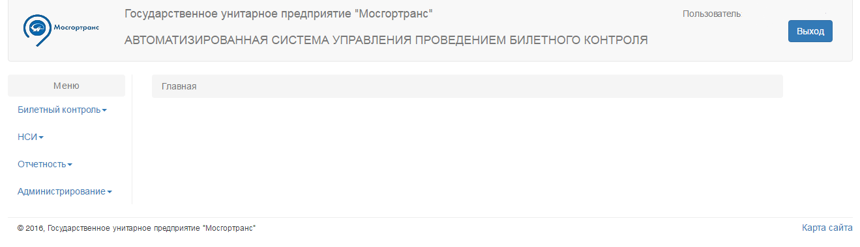

*Рисунок 2 – Диалоговое окно – Главная страница Системы*

В результате указанных действий произойдет вход в административную часть системы с правами для указанной роли.

## **Справочники НСИ**

Под НСИ понимается нормативная и справочная информация, описывающая предметную область, которая может формироваться и вестись как в самой Системе, так и импортироваться из других ВИС. Информация, поступившая из других ВИС не доступна для редактирования.

К справочникам, ведущимся в Системе относятся:

* Группа справочников «Устройства контролера» (ПУсК, БСК, СКК);
* Места встреч;
* Бланки строгой отчетности (далее – БСО).

## **Группа справочников «Устройства контролера»**

## **Добавление нового устройства/карты**

Для добавления нового устройства/карты выполните следующие действия:

1. На Главной странице Системы (см. Рисунок 2) перейдите на закладку НСИ, в выпадающем списке выберите раздел Сотрудники – Персональные устройства и карты – Тип устройства (Видеорегистраторы, БСК, ПУсК, СКК). Откроется окно с перечнем устройств/карт выбранного типа.

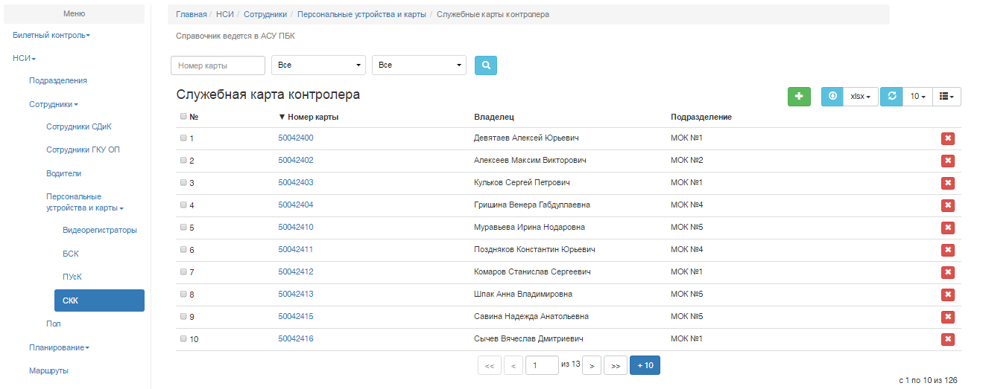

*Рисунок 3 – Диалоговое окно – Список устройств/карт (СКК)*

1. В открывшемся окне нажмите на кнопку  «Добавить», расположенную справа над списком. Откроется форма для добавления нового устройства/карты.

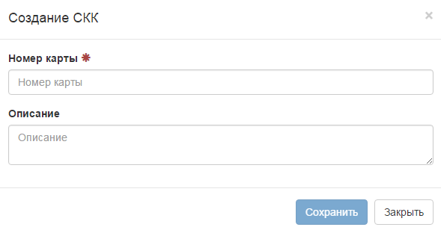

*Рисунок 4 – Диалоговое окно – Форма добавления СКК*

1. Укажите параметры идентификации устройства/карты – номер, модель, UID.
2. В поле «Описание» введите подробную информацию об устройстве/карте.
3. Нажмите на кнопку «Сохранить» для сохранения информации.

В результате выполнения указанных действий произойдет добавление устройства/карты в Систему.

## **Назначение устройства/карты контролеру**

Для назначения устройства/карты контролеру выполните следующие действия:

1. На Главной странице Системы (см. Рисунок 2) перейдите на закладку НСИ, в выпадающем списке выберите раздел Сотрудники – Сотрудники СДиК. Откроется окно с перечнем контролеров.
2. Выберите контролера, которому назначается устройство/карта и перейдите по ссылке с ФИО контролера. Откроется карточка контролера.

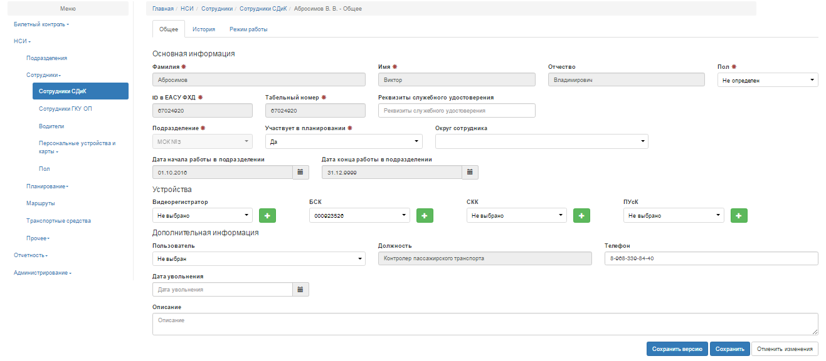

*Рисунок 5 – Диалоговое окно – Карточка контролера*

1. В блоке «Устройства» выберите из выпадающего списка устройство/карту, которое выдается контролеру. Также на этой вкладке доступно заведение нового устройства/карты.
2. Нажмите на кнопку «Сохранить версию» для сохранения внесенных изменений.

В результате выполнения указанных действий произойдет назначение устройства/карты выбранному контролеру.

## **Изменение информации об устройстве/карте**

Для изменения информации об устройстве/карте выполните следующие действия:

1. На Главной странице Системы (см. Рисунок 2) перейдите на закладку НСИ, в выпадающем списке выберите раздел Сотрудники – Персональные устройства и карты – Тип устройства (Видеорегистраторы, БСК, ПУсК, СКК). Откроется окно с перечнем устройств/карт выбранного типа (см. Рисунок 3).
2. Выберите устройство/карту, которое нужно изменить и перейдите по ссылке с кодом устройства/карты. Откроется карточка устройства/карты.
3. Внесите изменения в поля, описанные в пп 3.–4. Раздела «Добавление нового устройства/карты».
4. Нажмите на кнопку «Сохранить» для сохранения изменений.

В результате выполнения указанных действий произойдет редактирование информации об устройстве/карте.

## **Удаление устройства/карты**

Для удаления устройства/карты выполните следующие действия:

1. На Главной странице Системы (см. Рисунок 2) перейдите на закладку НСИ, в выпадающем списке выберите раздел Сотрудники – Персональные устройства и карты – Тип устройства (Видеорегистраторы, БСК, ПУсК, СКК). Откроется окно с перечнем устройств/карт выбранного типа (см. Рисунок 3).
2. Выберите устройство, которое нужно удалить и нажмите на кнопку  «Удалить».
3. Система выведет диалоговое окно с предложением подтвердить выполнение операции. Для удаления учетной записи пользователя нажмите на кнопку «Подтвердить».

В результате выполнения указанных действий произойдет удаление записи пользователя.

## **Места встреч**

## **Создание элемента справочника «Места встреч»**

Для создания элемента справочника «Места встреч» выполните следующие действия:

1. На Главной странице Системы (см. Рисунок 2) перейдите на закладку НСИ, в выпадающем списке выберите раздел Планирование – Места встреч. Откроется окно с перечнем мест встреч.

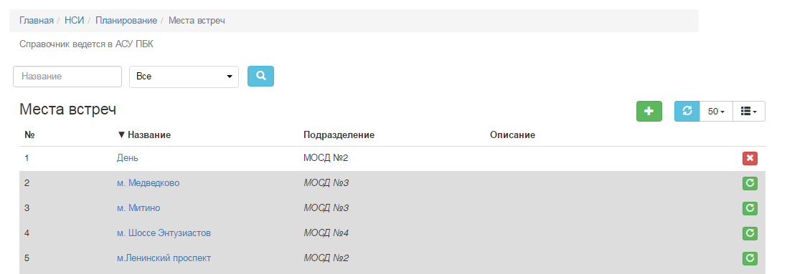

*Рисунок 6 – Диалоговое окно – Места встреч*

1. В открывшемся окне нажмите на кнопку  «Добавить место встречи», расположенную справа над списком. Откроется форма для добавления нового места встречи.

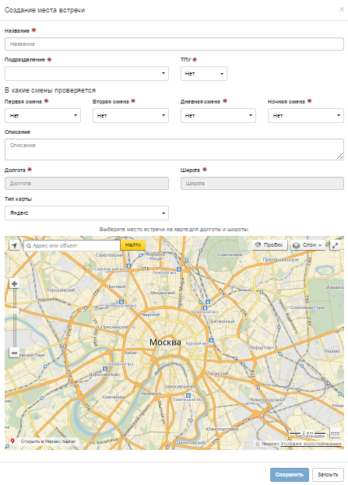

*Рисунок 7 – Диалоговое окно – Форма добавления места встречи*

1. В поле «Подразделение» укажите уникальный параметр, по которому будет осуществляться поиск места встречи.
2. Укажите название места встречи.
3. В поле «ТПУ» укажите будет ли проводиться встреча в ТПУ или в другом месте.
4. В блоке «В какие смены проверяется» выберите смены (часы проверки) для каждого места встречи. Доступен выбор следующих смен:

* Первая смена;
* Вторая смена;
* Дневная смена.

1. В поле «Описание» введите подробную информацию о месте встречи.
2. Проставьте отметку места встречи на карте. Значения широты и долготы места встречи будут автоматически занесены в соответствующие поля.
3. Нажмите на кнопку «Сохранить» для сохранения информации.

В результате выполнения указанных действий произойдет добавление места встречи в Систему.

## **Добавление сопутствующего маршрута**

Сопутствующие маршруты – это маршруты от места встречи к основным маршрутам и от основных маршрутов к ТО СДиК.

Для добавления месту встречи сопутствующего маршрута выполните следующие действия:

1. На Главной странице Системы (см. Рисунок 2) перейдите на закладку НСИ, в выпадающем списке выберите раздел Планирование – Места встреч. Откроется окно с перечнем мест встреч.
2. Выберите место встречи, которому добавляется сопутствующий маршрут и перейдите по ссылке с названием места встречи. Откроется карточка места встречи.

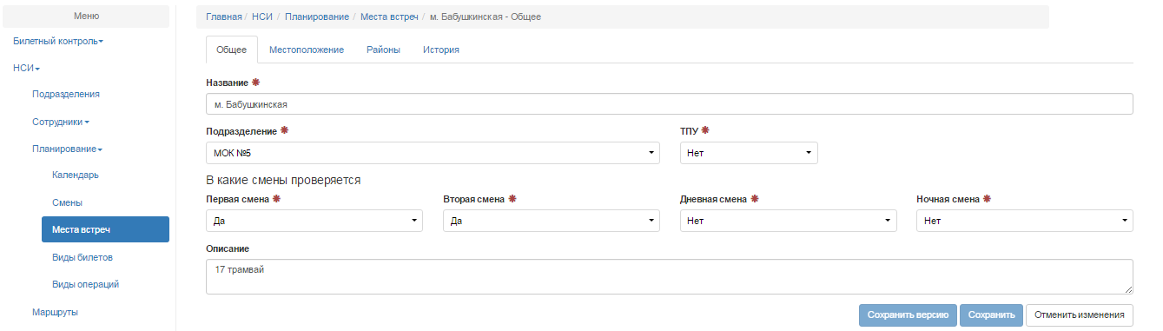

*Рисунок 8 – Диалоговое окно – Карточка места встречи*

1. После перехода на вкладку «Районы», необходимо выбрать и развернуть нужный район. Появится карточка сопутствующих маршрутов.

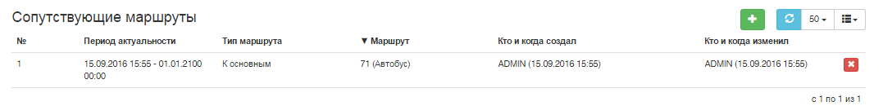

1. Далее нажмите на кнопку  «Добавить». откроется окно для добавления сопутствующего маршрута выбранному месту встречи.

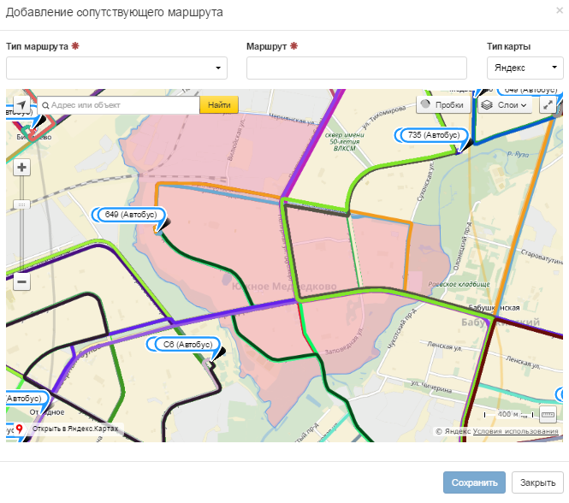

*Рисунок 9 – Диалоговое окно – Форма добавления сопутствующего маршрута*

1. В поле «Тип маршрута» укажите направление сопутствующего маршрута. Доступен выбор следующих типов:

* К основным;
* От основных.

1. В открывшемся окне в выпадающем списке «Маршрут» выберите номер маршрута.
2. Нажмите на кнопку «Сохранить» для сохранения внесенных изменений.

В результате выполнения указанных действий произойдет добавление месту встречи сопутствующего маршрута. Одному месту встречи может быть добавлено несколько сопутствующих маршрутов.

## **Изменение элемента справочника «Места встреч»**

Для изменения элемента справочника «Места встреч» выполните следующие действия:

1. На Главной странице Системы (см. Рисунок 2) перейдите на закладку НСИ, в выпадающем списке выберите раздел Планирование – Места встреч. Откроется окно с перечнем мест встреч.
2. Выберите место встречи, которое нужно изменить и перейдите по ссылке с кодом. Откроется карточка места встречи (см. Рисунок 8).
3. Внесите изменения в поля, описанные в пп 3.–8. Раздела «Создание элемента справочника «Места встреч».
4. Нажмите на кнопку «Сохранить версию» для сохранения изменений.

В результате выполнения указанных действий произойдет редактирование элемента справочника «Места встреч».

## **Удаление элемента справочника «Места встреч»**

Для удаления элемента справочника «Места встреч» выполните следующие действия:

1. На Главной странице Системы (см. Рисунок 2) перейдите на закладку НСИ, в выпадающем списке выберите раздел Планирование – Места встреч. Откроется окно с перечнем мест встреч.
2. Выберите место встречи, которого нужно удалить и нажмите на кнопку  «Удалить место встречи».
3. Система выведет диалоговое окно с предложением подтвердить выполнение операции. Для удаления места встречи нажмите на кнопку «Подтвердить».

В результате выполнения указанных действий произойдет удаление элемента справочника «Места встреч».

## **Бланки строгой отчетности**

## **Правила формирования номера БСО**

Бланками строгой отчетности являются наряд-задания и Акты об изъятии проездных документов.

После настройки правил формирования, номера БСО будут генерироваться автоматически для каждого вида БСО.

Для создания правила формирования номера БСО выполните следующие действия:

1. На Главной странице Системы (см. Рисунок 2) перейдите на закладку НСИ, в выпадающем списке выберите раздел Подразделения – Выбрать нужный № МОК – Правила формирования БСО. Откроется окно с перечнем правил формирования номера БСО.

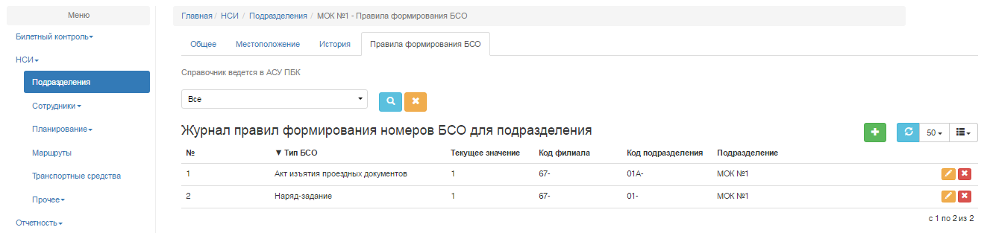

*Рисунок 10 – Диалоговое окно – Правила формирования номера БСО*

1. В открывшемся окне нажмите на кнопку  «Добавить правило формирования номера БСО», расположенную справа над списком. Откроется форма для добавления нового правила формирования номера БСО.
2. В поле «Тип БСО» выберите тип БСО. Доступен выбор следующих типов:

* Наряд-задание;
* Акт изъятия проездных документов.

1. В поле «Подразделение» будет указан номер выбранного ранее МОК, для которого настраивается правило формирования номеров БСО.
2. Заполните поля «Код подразделения» и «Код филиала».
3. В поле «Текущее значение» необходимо указать текущий порядковый номер.
4. Нажмите на кнопку «Сохранить» для сохранения информации.

В результате выполнения указанных действий произойдет добавление правила формирования номера БСО.

## **Создание элемента справочника «БСО»**

Для создания элемента справочника «БСО» выполните следующие действия:

1. На Главной странице Системы (см. Рисунок 2) перейдите на закладку Билетный контроль, в выпадающем списке выберите раздел Журнал БСО. Откроется окно с перечнем БСО.

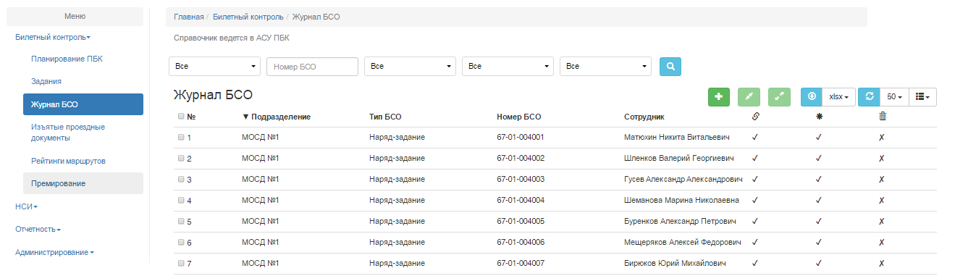

*Рисунок 11 – Диалоговое окно – Журнал БСО*

1. В открывшемся окне нажмите на кнопку  «Сгенерировать», расположенную справа над списком. Откроется форма для добавления БСО.

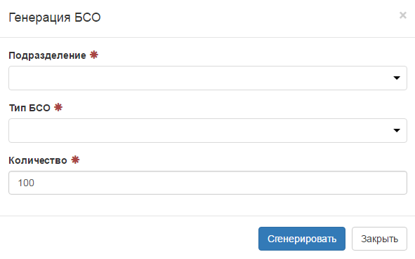

*Рисунок 12 – Диалоговое окно – Форма добавления БСО*

1. В поле «Подразделение» укажите ТО СДиК, для которого генерируются БСО.
2. В поле «Тип БСО» выберите тип БСО. Доступен выбор следующих типов:

* Наряд-задание;
* Акт изъятия проездных документов.

1. В поле «Количество» укажите количество генерируемых БСО.
2. Нажмите на кнопку «Сохранить» для сохранения информации.

В результате выполнения указанных действий произойдет генерация БСО для выбранного подразделения.

## **Назначение БСО контролеру**

Для назначения БСО контролеру выполните следующие действия:

1. На Главной странице Системы (см. Рисунок 2) перейдите на закладку Билетный контроль – Журнал БСО. Откроется окно с перечнем БСО (см. Рисунок 11).
2. Используя фильтры для поиска проставьте отметки напротив БСО, которые назначаются контролеру и нажмите на кнопку  «Привязать», расположенную справа над списком. Откроется форма для назначения отмеченных БСО контролеру.

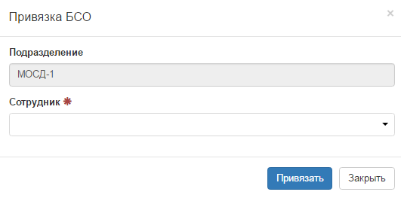

*Рисунок 13 – Диалоговое окно – Форма назначения БСО контролеру*

1. В выпадающем списке «Сотрудник» выберите контролера, которому назначаются выбранные БСО.
2. Нажмите на кнопку «Привязать».

В результате выполнения указанных действий произойдет назначение отмеченных БСО контролеру.

Аналогичным образом осуществляется открепление БСО от контролера. После проставления отметки напротив БСО, которые нужно открепить от контролера, нажмите на кнопку  «Отвязать».

## **Печать БСО**

## **Печать наряд-заданий**

Для печати наряд-заданий выполните следующие действия:

1. На Главной странице Системы (см. Рисунок 2) перейдите на закладку Билетный контроль, в выпадающем списке выберите раздел Задания. Откроется окно с перечнем наряд-заданий.

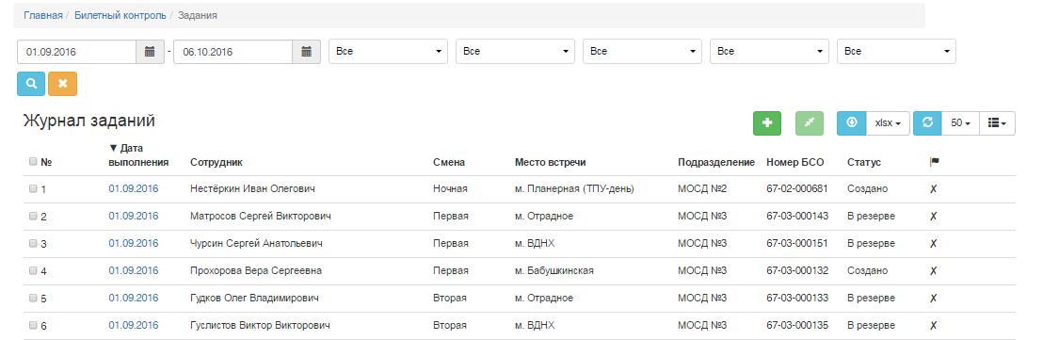

*Рисунок 14 – Диалоговое окно – Журнал заданий*

1. Используя фильтры для поиска проставьте отметки напротив наряд-заданий, которые нужно напечатать и нажмите на кнопку  «Выгрузить отчет», расположенную справа над списком.

В результате выполнения указанных действий произойдет сохранение файла на ПК, с возможностью печати.

## **Печать актов об изъятии**

Для печати актов об изъятии выполните следующие действия:

1. На Главной странице Системы (см. Рисунок 2) перейдите на закладку Билетный контроль, в выпадающем списке выберите раздел Журнал БСО. Откроется окно с перечнем БСО (см. Рисунок 11).
2. Используя фильтры для поиска проставьте отметки напротив актов об изъятии, которые нужно напечатать и нажмите на кнопку  «Выгрузить», расположенную справа над списком.

В результате выполнения указанных действий произойдет сохранение файла на ПК, с возможностью печати.

## **Отчетность**

## **Просмотр отчета «Анализ пассажиропотока»**

Для просмотра отчета «Анализ пассажиропотока» выполните следующие действия:

1. На Главной странице Системы (см. Рисунок 2) перейдите на закладку Отчетность, в выпадающем списке выберите раздел Анализ пассажиропотока.
2. Для просмотра отчета сравнительного анализа данных пассажиропотока необходимо выбрать раздел «Сравнительный анализ ПП».
3. В открывшемся окне отображена следующая информация:

* Дата
* Номер маршрута;
* Количество перевезенных пассажиров (АСКП)
* Количество перевезенных пассажиров (АСМ-ПП)
* Разница - несоответствие в данных, полученных из АСКП и АСМ-ПП при сравнении.

В результате выполнения указанных действий произойдет просмотр отчета «Анализ пассажиропотока».

## **Формирование стандартного отчета**

Для формирования стандартного отчета выполните следующие действия:

1. На Главной странице Системы (см. Рисунок 2) перейдите на закладку Отчетность, в выпадающем списке выберите раздел Стандартные отчеты. Откроется окно с перечнем стандартных отчетов.

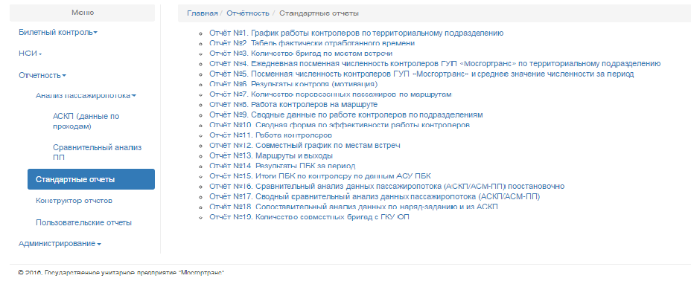

*Рисунок 15 – Диалоговое окно – Перечень стандартных отчетов*

1. В открывшемся окне перейдите по ссылке с названием стандартного отчета.
2. Используя фильтры (для каждого стандартного отчета предусмотрен определенный набор параметров) задайте параметры отчета.
3. Для сохранения отчета на ПК нажмите на кнопку «Выгрузить отчет». Возможна выгрузка сформированного отчета в файлы формата xlsx и pdf.

В результате выполнения указанных действий произойдет формирование стандартного отчета.

## **Конструктор отчетов**

## **Создание нового отчета в MS Report Builder**

Для создания нового отчета в MS Report Builder выполните следующие действия:

1. На Главной странице Системы (см. Рисунок 2) перейдите на закладку Отчетность, в выпадающем списке выберите раздел Конструктор отчетов. Откроется главная страница SQL Server Reporting Services.
2. При создании отчета в MS Report Builder требуется добавить источник данных. Добавить необходимый источник можно следующими способами:

* из списка существующих в этом отчете;
* из общего набора;
* после нажатия «Создать набор данных» и выбора соединение с источником данных. Если нужного соединения в списке не найдено, то его можно добавить, нажав на кнопку «Обзор...». Работа соединения проверяется нажатием на кнопку «Проверить соединение».

1. Далее требуется построить запрос для получения данных (далее - «Набор данных») Слева в окне будут представлены таблицы БД, в которых галочками отмечаются те поля, данные из которых необходимо получить при выполнении отчета. Кроме того, запрос можно изменить вручную, нажав кнопку «Изменить как текст».
2. Проверяется работа запроса нажатием на кнопку «Выполнить запрос».
3. Выберите столбцы, которые будут отображаться на форме отчета. Для этого перетаскиванием из раздела «Доступные поля» поместите нужное поле в раздел «Значения».
4. Настройка группировки строк или столбцов при одинаковых значениях полей производится способом аналогичным выбору «Значений».
5. Если была выбрана группировка, то на следующем шаге можно настроить показ подытогов и общих итогов в макете.

В результате выполнения указанных действий произойдет формирование отчета с использованием конструктора отчетов.

## **Редактирование отчета в MS Report Builder**

Для редактирования отчета в MS Report Builder выполните следующие действия:

1. На Главной странице Системы (см. Рисунок 2) перейдите на закладку Отчетность, в выпадающем списке выберите раздел Конструктор отчетов. Откроется главная страница SQL Server Reporting Services.
2. Выберите отчет, который нужно изменить.
3. Для добавления или изменения источника данных, в окне «Данные отчета» на поле «Источники данных» нажмите правой кнопкой мыши и выберите пункт «Добавить источник данных». Появится окно со свойствами нового источника. Чтобы создать новый необходимо ввести имя будущего источника и выбрать соединение из предложенных вариантов. Таким образом можно заменить уже созданный источник на другой.
4. Для добавления или изменения набора данных, в окне «Данные отчета» на поле «Наборы данных» нажмите правой кнопкой мыши и выберите пункт «Добавить набор данных». Введите название и определите источник данных, нажав на «Использовать набор данных внедренный в отчет». Здесь можно написать запрос вручную или выбрать данные из БД с помощью «Конструктор запросов».
5. Для создания фильтров, по которым будут отобраны данные в «Наборах данных» выберите поле «Параметры» на форме отчета. Параметры могут являться текстом, числовым значением, датой или выпадающим списком. Данные для выпадающего списка определяются в разделе «Допустимые значения» и «Значения по умолчанию», где указывается набор данных, откуда они будут браться, а также поле. Для того, чтобы привязать фильтр к набору данных, требуется в его свойствах, в разделе «Фильтры» выбрать:

* «Выражение», которое является полем таблицы БД;
* «Оператор», по которому будет выполняться сравнение данных;
* «Значение», в котором будет содержаться необходимый фильтр.

1. При изменения какого-либо поля на форме отчета, необходимо выделить его, нажать правой кнопкой мыши и выбрать пункт «Выражение». Появится окно для редактирования запроса для этого поля. Здесь есть возможность определения следующих показателей:

* математических операций;
* операций со временем и датой;
* добавление других полей из наборов данных;
* применение фильтров из раздела «Параметры».

Таким образом, например, можно объединить несколько вычисляемых полей в одно, чтобы на форме отчета было не несколько столбцов, а один.

В результате выполнения указанных действий произойдет редактирование отчета в конструкторе отчетов.

## **Планирование**

## **Настройка режима работы (смены)**

Для настройки режима работы (смены) контролеру выполните следующие действия:

1. На Главной странице Системы (см. Рисунок 2) перейдите на закладку Билетный контроль, в выпадающем списке выберите раздел Планирование ПБК. Откроется окно с перечнем подразделений ГУП «Мосгортранс».

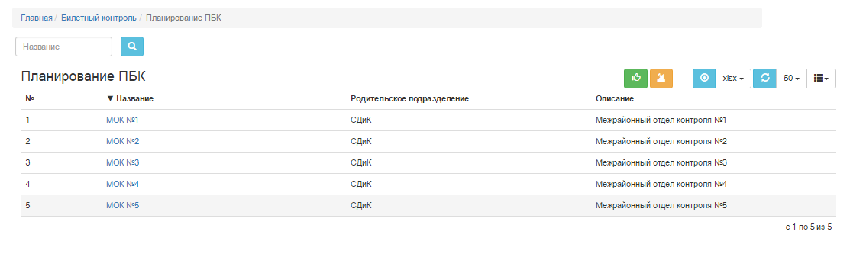

*Рисунок 16 – Диалоговое окно – Перечень подразделений ГУП «Мосгортранс»*

1. В открывшемся окне выберите подразделение и перейдите по ссылке с ID подразделения. Откроется страница с режимом работы всех сотрудников выбранного подразделения (по умолчанию открывается вкладка Расписание).

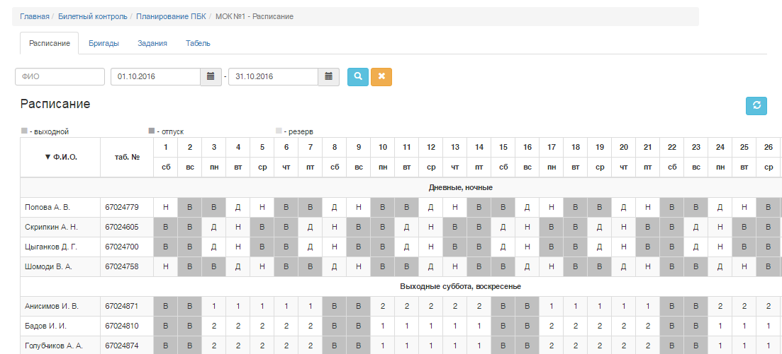

*Рисунок 17 – Диалоговое окно – Вкладка Расписание*

1. Выберите ФИО сотрудника и дату, с которой задается режим (смены) работы. На пересечении выбранных значений «кликните» левой кнопкой «мыши». Откроется форма редактирования режима работы.

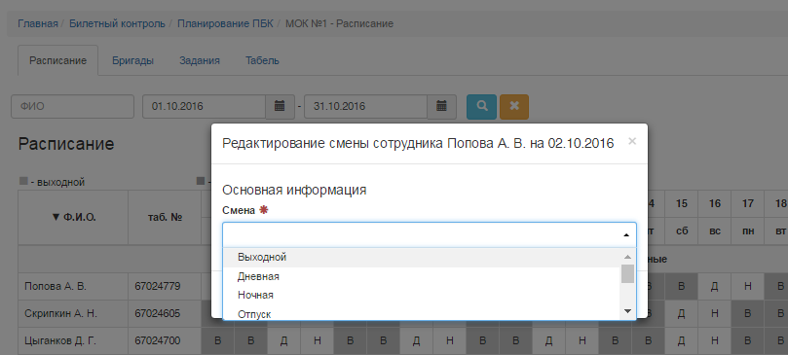

*Рисунок 18 – Диалоговое окно – Форма редактирования режима работы*

1. В выпадающем списке «Смена» выберите режим работы контролера.
2. Нажмите на кнопку «Сохранить» для сохранения изменений.

В результате выполнения указанных действий произойдет назначение режима работы контролеру.

Указанный режим будет автоматически сформирован до конца текущего года, с возможностью корректировки. Доступна возможность изменения режима на один день, без автоматического пересчета до конца текущего года.

## **Редактирование бригады**

Формирование бригад осуществляется в автоматическом режиме, на основании режима работы контролеров в подразделении. Для ручного редактирования бригады выполните следующие действия:

1. На Главной странице Системы (см. Рисунок 2) перейдите на закладку Билетный контроль, в выпадающем списке выберите раздел Планирование ПБК. Откроется окно с перечнем подразделений ГУП «Мосгортранс» (см. Рисунок 16).
2. В открывшемся окне выберите подразделение и перейдите по ссылке с ID подразделения. Откроется страница с режимом работы всех сотрудников выбранного подразделения (см. Рисунок 17).
3. Перейдите на вкладку Бригады. Откроется окно с количеством сотрудников ГУП «Мосгортранс» и ГКУ «Организатор перевозок», работающих в указанную смену на каждый день месяца с распределением по местам встреч.

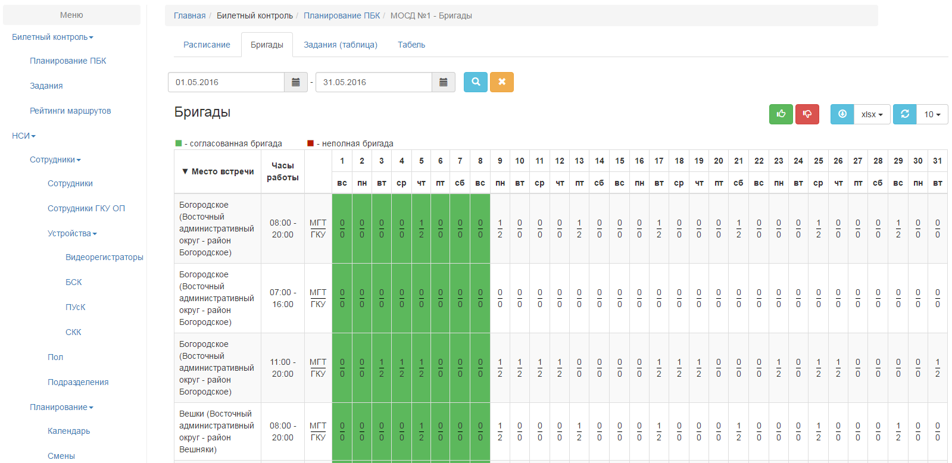

*Рисунок 19 – Диалоговое окно – Вкладка Бригады*

1. Выберите место встречи и дату, на которую редактируется бригада. На пересечении выбранных значений «кликните» левой кнопкой «мыши». Откроется форма редактирования бригады.

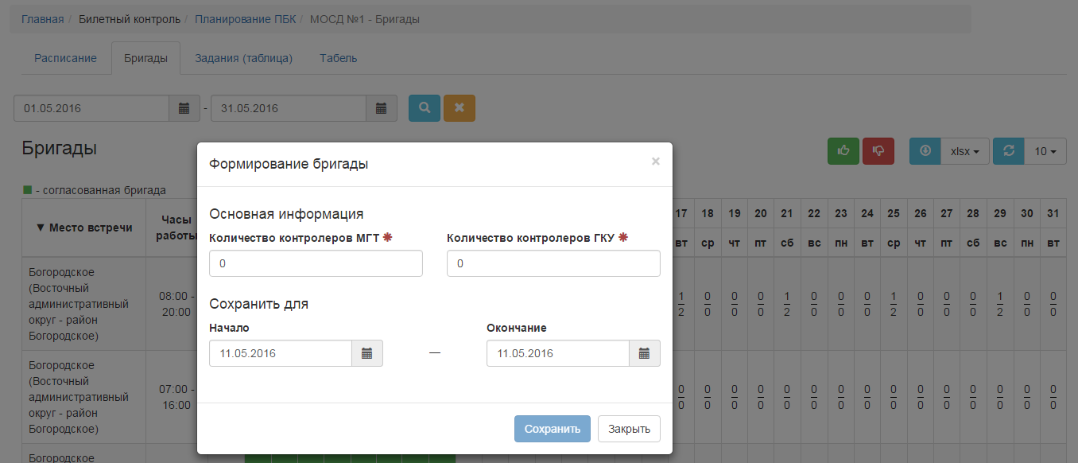

*Рисунок 20 – Диалоговое окно – Форма редактирования бригады*

1. Выберите место встречи и дату, на которую редактируется бригада. На пересечении выбранных значений «кликните» левой кнопкой «мыши». Откроется форма редактирования бригады.
2. Заполните поля «Количество контролеров МГТ» и «Количество контролеров ГКУ».
3. Если информация задается на период, то в полях «Начало» и «Окончание» укажите интервал дат.
4. Нажмите на кнопку «Сохранить» для сохранения информации.

В результате выполнения указанных действий произойдет редактирование бригады для выбранного подразделения.

## **Согласование графика с ГКУ «Организатор перевозок»**

Для согласования бригад ГУП «Мосгортранс» и ГКУ «Организатор перевозок» выполните следующие действия:

1. На Главной странице Системы (см. Рисунок 2) перейдите на закладку Билетный контроль, в выпадающем списке выберите раздел Планирование ПБК. Откроется окно с перечнем подразделений ГУП «Мосгортранс» (см. Рисунок 16).
2. В открывшемся окне выберите подразделение и перейдите по ссылке с ID подразделения. Откроется страница с режимом работы всех сотрудников выбранного подразделения (см. Рисунок 17).
3. Перейдите на вкладку Бригады. Откроется окно с количеством сотрудников ГУП «Мосгортранс» и ГКУ «Организатор перевозок», работающих в указанную смену на каждый день месяца с распределением по местам встреч.
4. Нажмите на кнопку  «Согласовать бригады». Откроется форма согласования бригад на период.

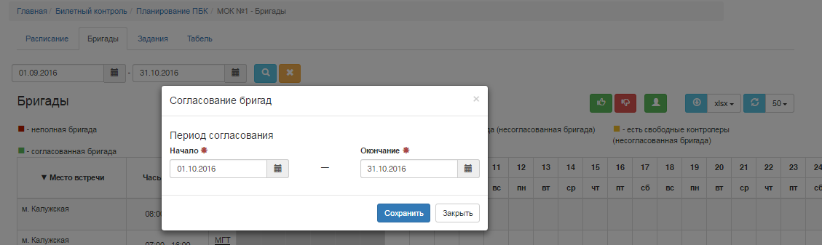

*Рисунок 21 – Диалоговое окно – Форма согласования бригады на период*

1. Укажите период согласования бригады и нажмите на кнопку «Сохранить».

В результате выполнения указанных действий произойдет согласования бригад ГУП «Мосгортранс» и ГКУ «Организатор перевозок».

## **Замена контролера на контролера из резерва**

Для замены контролера на контролера из резерва выполните следующие действия:

1. На Главной странице Системы (см. Рисунок 2) перейдите на закладку Билетный контроль, в выпадающем списке выберите раздел Планирование ПБК. Откроется окно с перечнем подразделений ГУП «Мосгортранс» (см. Рисунок 16).
2. В открывшемся окне выберите подразделение и перейдите по ссылке с ID подразделения. Откроется страница с режимом работы всех сотрудников выбранного подразделения (см. Рисунок 17).
3. Перейдите на вкладку Задания. Откроется страница с автоматически распределенными заданиями по всем сотрудникам выбранного подразделения. При наведении на смену контролера в выбранный день отображается подробная информация по заданию, в том числе:

* Номер задания;
* Дата выполнения;
* Сотрудник;
* Смена;
* Место встречи;
* Маршруты;
* Номер БСО;
* Статус

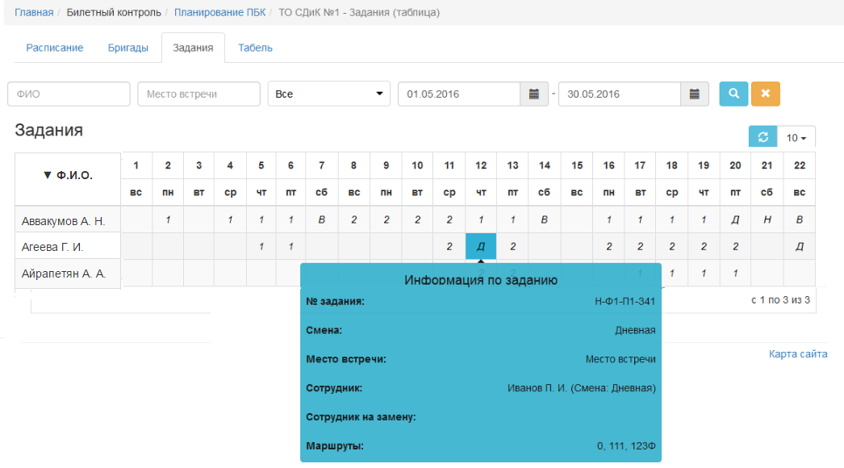

*Рисунок 22 – Диалоговое окно – Вкладка Задания*

1. Выберите контролера и дату, на которую осуществляется замена. На пересечении выбранных значений «кликните» левой кнопкой «мыши». Откроется форма выбора контролера на замену.

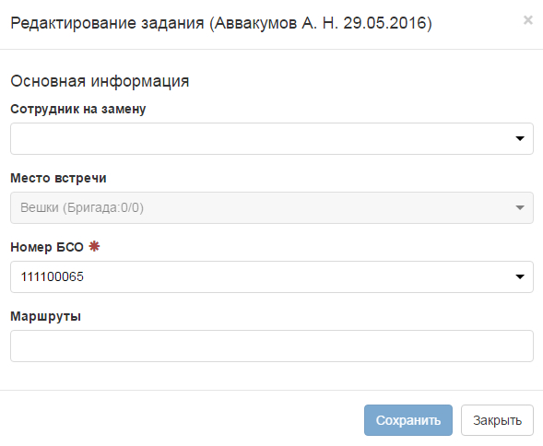

*Рисунок 23 – Диалоговое окно – Выбор сотрудника на замену*

1. В выпадающем списке «Сотрудник на замену» выберите сотрудника на замену и нажмите на кнопку «Сохранить».

В результате выполнения указанных действий произойдет замена сотрудника на сотрудника из резерва.

## **Редактирование Табеля**

Заполнение Табеля осуществляется в автоматическом режиме. Плановое количество часов загружается из ЕАСУ ФХД. Фактическое количество часов проставляется после заполнения краткого отчета контролера по итогам выполнения наряд-задания и получения соответствующих данных из АСКП.

Для редактирования табеля в ручном режиме (в части количества фактически отработанных часов) выполните следующие действия:

1. На Главной странице Системы (см. Рисунок 2) перейдите на закладку Билетный контроль, в выпадающем списке выберите раздел Планирование ПБК. Откроется окно с перечнем подразделений ГУП «Мосгортранс» (см. Рисунок 16).
2. В открывшемся окне выберите подразделение и перейдите по ссылке с ID подразделения. Откроется страница с режимом работы всех сотрудников выбранного подразделения (см. Рисунок 17).
3. Перейдите на вкладку Табель. Откроется страница с табелем по всем сотрудникам выбранного подразделения.

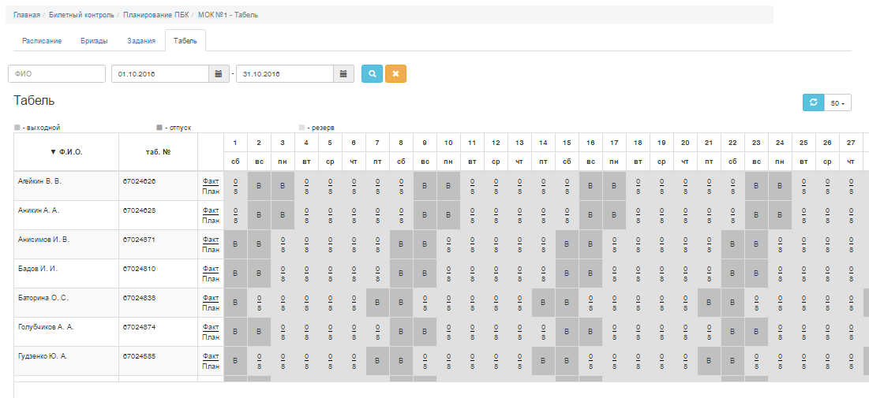

*Рисунок 24 – Диалоговое окно – Табель*

1. Выберите контролера и дату, на которую осуществляется редактирование количества фактически отработанных часов. На пересечении выбранных значений «кликните» левой кнопкой «мыши». Откроется форма редактирования количества фактически отработанных часов.

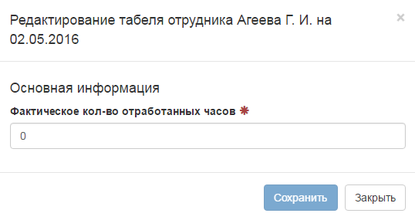

*Рисунок 25 – Диалоговое окно – Форма редактирования количества фактически отработанных часов*

1. Введите количество фактически отработанных часов сотрудника и нажмите на кнопку «Сохранить».

В результате выполнения указанных действий произойдет редактирование Табеля в части фактически отработанных часов сотрудника.

## **Редактирование рейтинга маршрутов**

Формирование рейтинга маршрутов осуществляется в автоматическом режиме на основе анализа показателей пассажиропотока и структурного анализа видов проездных документов.

Для редактирования рейтинга маршрутов в ручном режиме выполните следующие действия:

1. На Главной странице Системы (см. Рисунок 2) перейдите на закладку Билетный контроль, в выпадающем списке выберите раздел Рейтинг маршрутов. Откроется окно с перечнем маршрутов и их рейтингом на каждый день месяца.
2. Выберите маршрут и дату, на которую редактируется рейтинг. На пересечении выбранных значений «кликните» левой кнопкой «мыши». Откроется форма редактирования рейтинга.

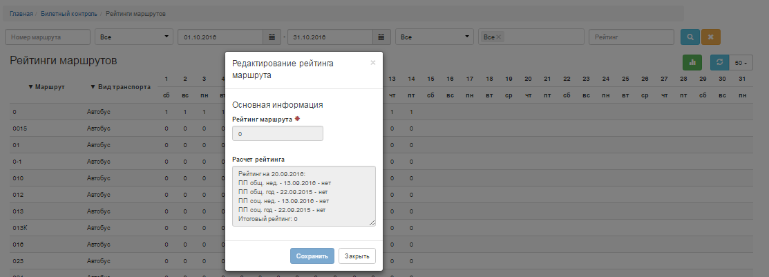

*Рисунок 26 – Диалоговое окно – Форма редактирования рейтинга маршрутов*

1. Заполните поле «Рейтинг маршрута» и нажмите на кнопку «Сохранить».

В результате выполнения указанных действий произойдет редактирование рейтинга маршрута.

## **Результаты ПБК**

## **Заполнение краткого отчета контролера**

Для заполнения краткого отчета контролера выполните следующие действия:

1. На Главной странице Системы (см. Рисунок 2) перейдите на закладку Билетный контроль, в выпадающем списке выберите раздел Задания. Откроется окно с перечнем наряд-заданий (см. Рисунок 14).
2. Выберите наряд-задание и перейдите по ссылке с датой выполнения. Откроется карточка наряд-задания (по умолчанию открывается вкладка Общее).
3. Перейдите на вкладку Краткий отчет.

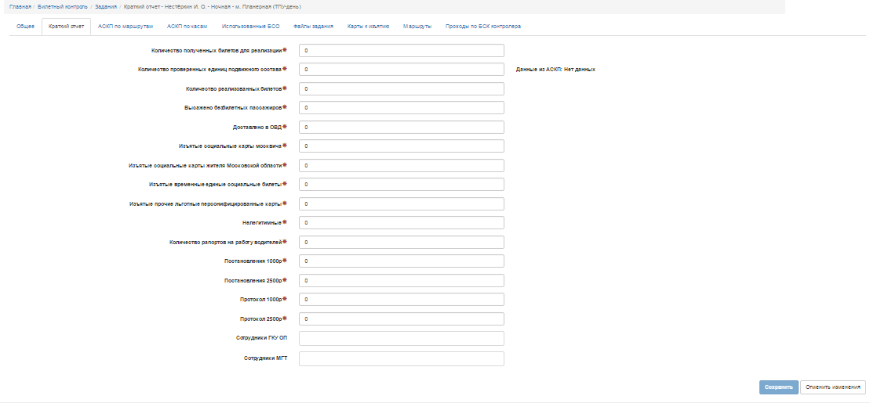

*Рисунок 27 – Диалоговое окно – Краткий отчет контролера*

1. Заполните поля формы данными из краткого содержания отчета контролера из бумажной версии наряд-задания и нажмите на кнопку «Сохранить».

В результате выполнения указанных действий произойдет заполнение краткого отчета контролера.

## **Просмотр данных полученных из АСКП**

Для просмотра данных полученных из АСКП по итогам проведения билетного контроля выполните следующие действия:

1. На Главной странице Системы (см. Рисунок 2) перейдите на закладку Билетный контроль, в выпадающем списке выберите раздел Задания. Откроется окно с перечнем наряд-заданий (см. Рисунок 14).
2. Выберите наряд-задание и перейдите по ссылке с датой выполнения. Откроется карточка наряд-задания (по умолчанию открывается вкладка Общее).
3. Перейдите на вкладку АСКП по маршрутам или АСКМ по часам.

В результате выполнения указанных действий произойдет просмотр данных полученных из АСКП по итогам проведения билетного контроля.

При подтверждении факта присутствия контролера на маршруте по данным, полученным из АСКП, наряд-заданию будет автоматически изменен статус на «Закрыто» и в Табеле будет заполнено фактическое количество часов.

## **Использованные БСО**

Для привязки к наряд-заданию использованных БСО (актов об изъятии) выполните следующие действия:

1. На Главной странице Системы (см. Рисунок 2) перейдите на закладку Билетный контроль, в выпадающем списке выберите раздел Задания. Откроется окно с перечнем наряд-заданий (см. Рисунок 14).
2. Выберите наряд-задание и перейдите по ссылке с датой выполнения. Откроется карточка наряд-задания (по умолчанию открывается вкладка Общее).
3. Перейдите на вкладку Использованные БСО.
4. Проставьте отметки напротив номеров БСО, использованных при выполнении задания и нажмите на кнопку  «Использовать».

В результате выполнения указанных действий выбранные номера БСО будут связаны с номером наряд-задания и им будет присвоен статус «Использован».

## **Прикрепление файлов к наряд-заданию**

Для прикрепления файлов к наряд-заданию выполните следующие действия:

1. На Главной странице Системы (см. Рисунок 2) перейдите на закладку Билетный контроль, в выпадающем списке выберите раздел Задания. Откроется окно с перечнем наряд-заданий (см. Рисунок 14).
2. Выберите наряд-задание и перейдите по ссылке с датой выполнения. Откроется карточка наряд-задания (по умолчанию открывается вкладка Общее).
3. Перейдите на вкладку Файлы задания.
4. Для добавления файла нажмите на кнопку  «Добавить файл».
5. В открывшемся окне нажмите кнопку «Выбрать файлы», выберите файла на ПК и нажмите кнопку «Сохранить».

В результате выполнения указанных действий будет выполнено прикрепление файлов к наряд-заданию.

## **Поиск**

В Системе реализована возможность атрибутивного поиска информации. Данная функция предназначена для поиска информации по атрибутам.

Для осуществления атрибутивного поиска, необходимо в соответствующем поле выбрать значение атрибута и нажать на кнопку «Найти».



*Рисунок 28 – Диалоговое окно – Пример атрибутивного поиска*

После выполнения указанных действий на экране отобразится список найденных результатов по указанным поисковым запросам.

При нажатии на кнопку «Сбросить фильтры» выполняется удаление всех ранее введенных параметров поиска.